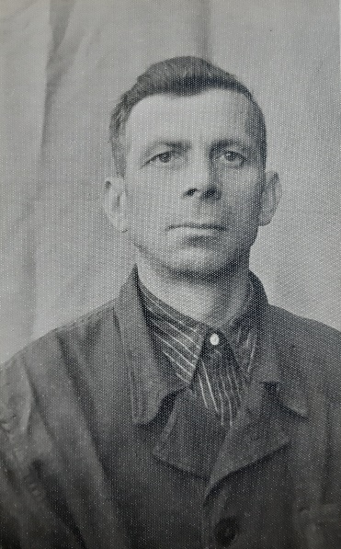
Биография Филиппа Ивановича
Чуйко Филипп Иванович родился 20 октября 1910 года, Украинская ССР Донецкая обл., Красноармейский р-он, с. Ново-Алексеевка.
С первых дней войны был призван в действующую армию. Он был рядовым. 1943 году он участвовал в наступательной операции на реке Миус. В операции участвовал пехотный полк, в составе 1500 человек, из которых осталось в живых 28 человек, в том числе и он. Как он рассказывал, река в тот день стала красная от крови наших солдат, а светлый день стал серым. Филипп Иванович был тяжело ранен в руку и получил контузию. Осколок так и остался у него в руке до конца жизни.
Во время войны он потерял всю свою семью. Их расстреляли немцы и сбросили в шахту.
Награжден многочисленными наградами: Орден Отечественной Войны, медаль за Оборону Кавказа, За Победу над Германией и др.
С ранением он попал в Сочинский госпиталь. И в 1944 году его комиссовали по ранению. В госпитале он познакомился со своей второй женой Чуйко Татьяной Александровной (20.10.1918-26.03.2007г.г.). Она всю войну проработала в Сочинском госпитале медицинской сестрой.
В дальнейшем он работал на Сочинском молочном комбинате водителем .
Филипп Иванович умер 1 мая 1988 года, захоронен на Сочинском кладбище с. Раздольное.
